Belén Blaya Navarro

Concejala

Grupo Municipal Popular
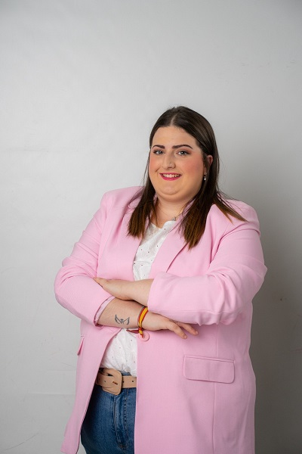

Curriculum Vitae
Fecha de nacimiento:
Cargo actual: Concejala Grupo Municipal Popular Ayuntamiento de Mula
Formación:
- Grado Medio en Cocina y Gastronomía
- Educación Secundaria Obligatoria
Experiencia profesional:
- Cocinera en diversos bares y restaurantes. En la actualidad cocinera de un colegio.
- Dependienta en comercio de ropa y vivero.
- Jardinera en vivero.

Retribución Ayuntamiento de Mula
Ha recibido como retribuciones brutas (antes de impuestos) las siguientes cantidades:
- Año 2023: 2.125,00€

Declaración de bienes
Bienes y derechos
- Bienes inmuebles de naturaleza urbana: no.
- Bienes inmuebles de naturaleza rústica: no
- Bienes derechos e inmuebles a actividades empresariales y profesionales: no.
- Depósitos en cuenta corriente: cuenta corriente con un saldo aproximado de 2.350€.
- Deuda pública, obligaciones, bonos y demás valores equivalentes: no
- Acciones y participaciones en el capital social o en los fondos propios de cualquier tipo de entidad: no.
- Seguros de vida: no.
- Rentas temporales y vitalicias: no
- Vehículos, joyas, embarcaciones y aeronaves: no.
- Objetos de arte y antigüedades: no
- Derechos reales de uso y disfrute: no
- Concesiones administrativas: no
- Derechos derivados de la propiedad intelectual o industrial: no
- Opciones contractuales: no
- Demás bienes y derechos: no
Deudas
- No.

Declaración de incompatibilidades y actividades
- No incurre en ninguna de las causas de posible incompatibilidad.
- No tiene actividades públicas, que le proporcionan o pueden proporcionar ingresos económicos, excepto las retribuciones del Ayuntamiento de Mula señaladas.
- Recibe prestación por desempleo. No tiene otras actividades privadas, que le proporcionan o pueden proporcionar ingresos económicos.

